Федеральное государственное автономное

образовательное учреждение

Высшего образования

«СИБИРСКИЙ ФЕДЕРАЛЬНЫЙ УНИВЕРСИТЕТ»

|  |
| --- |
| Институт космических и информационных технологий |
| институт |
| Информационных систем |
| кафедра |

**ОТЧЕТ О ПРАКТИЧЕСКОЙ РАБОТЕ**

|  |
| --- |
| Триггеры |
| тема |

|  |  |  |  |  |  |
| --- | --- | --- | --- | --- | --- |
| Преподаватель | |  |  |  | И. А. Ефремов |
|  | |  | подпись, дата |  | инициалы, фамилия |
| Студент | КИ21-22Б, 032157041 |  |  |  | И. А. Дуденко |
|  | номер группы, зачётной книжки |  | подпись, дата |  | инициалы, фамилия |

Красноярск 2023

**Ход выполнения работы**

Для каждого задания разработать систему триггеров для базы данных Northwind.

1. Для таблицы сотрудники (employees) создать систему триггеров, чтобы для поля учтивое_обращение (title_of_courtesy) при вставке новых данных или редактирования старых можно было внести только четыре определенных значения (Ms., Mrs., Mr., Dr.). Удалять эти данные запрещено.

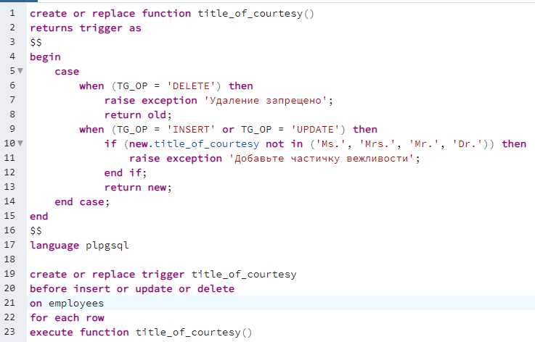

Рисунок 1 – создание триггера для задания 1

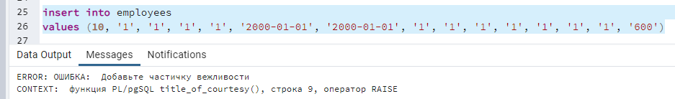

Рисунок 2 – работа триггера на INSERT операции

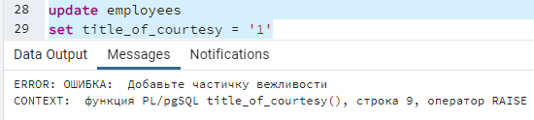

Рисунок 3 – работа триггера на UPDATE операции

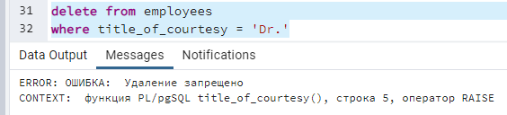

Рисунок 4 – работа триггера на DELETE операции

1. Для таблицы продукты (products) записывать все изменения цен товаров в специальную таблицу аудита (products_audit). Необходимо записывать название товара (product_name), старую и новую цену товара, дату изменения.

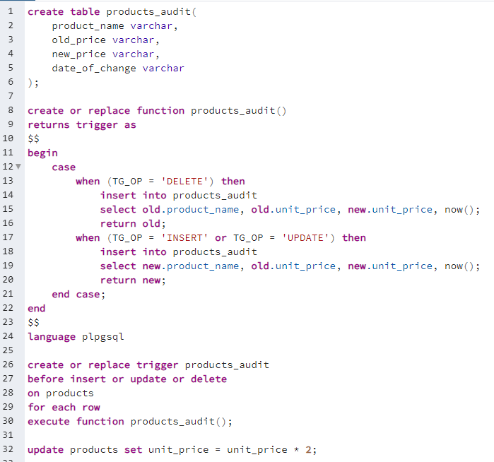

Рисунок 5 – создание таблицы, триггера и увеличение цены для задания 2

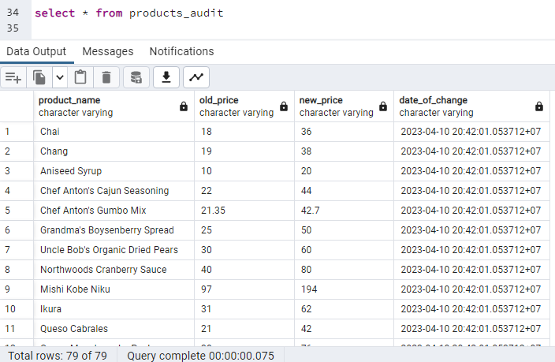

Рисунок 6 – таблица аудита после работы триггера

1. Разработать систему триггеров для таблиц products , orders и order_details. При вводе нового заказа в таблицу orders и order_details должно проверяться, есть ли достаточное количество (units_in_stock) этого товара в таблице products, если есть то данные заказа вносятся и количество товаров в заказах (units_on_order) увеличивается. Если товара на складе недостаточно, тогда заказ выводит сообщение об ошибке. Продавать товар, которого нет в достаточном количестве на складе уже нельзя.

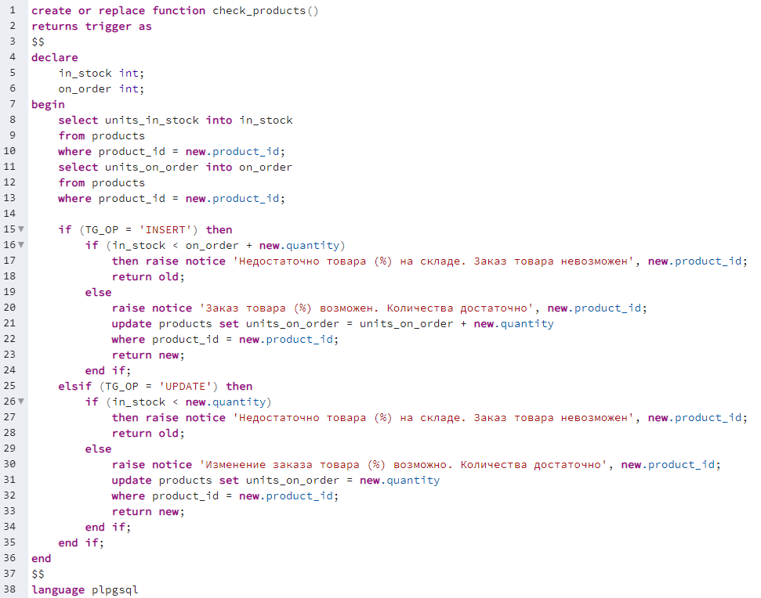

Рисунок 7 – создание триггера для таблицы order_details

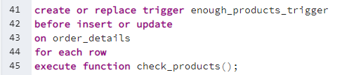

Рисунок 8 – создание триггерной функции для таблицы order_details

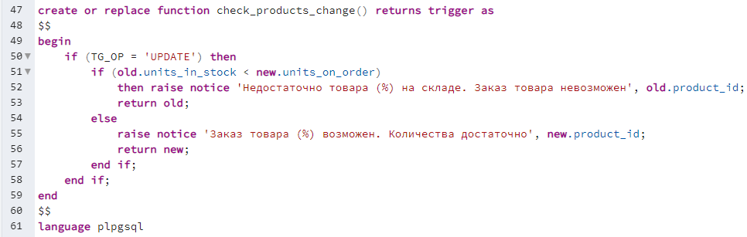

Рисунок 9 – создание триггера для таблицы products

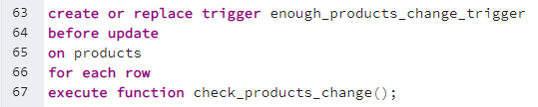

Рисунок 10 – создание триггерной функции для таблицы products

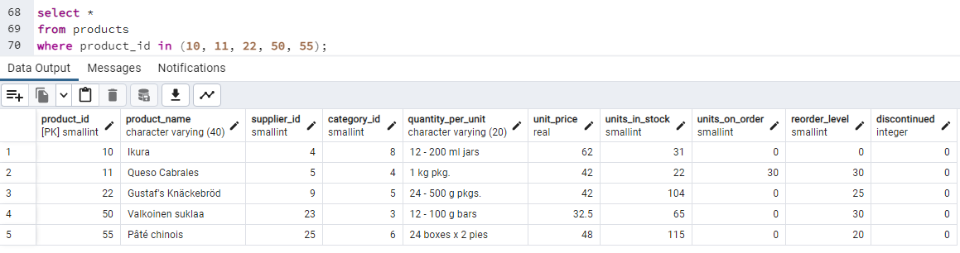

Рисунок 11 – начальные значения выбранных товаров

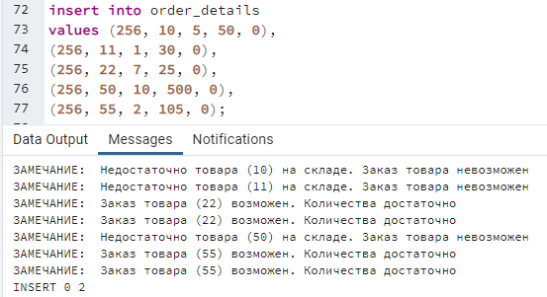

Рисунок 12 – результат выполнения запроса на добавление заказов

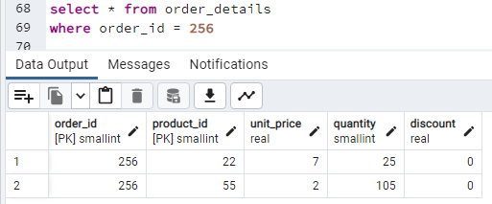

Рисунок 13 – добавленные записи в таблице order_details

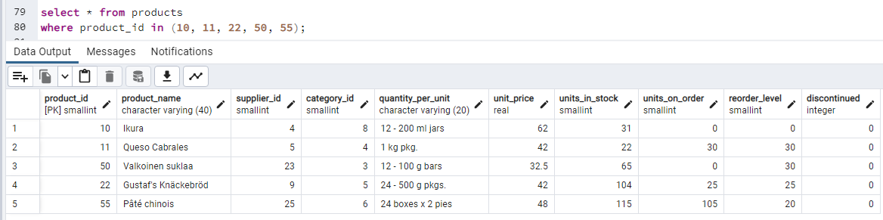

Рисунок 14 – обновлённые значения товаров после добавления заказов

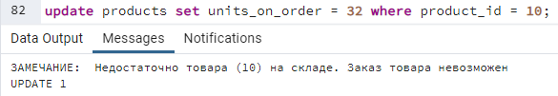

Рисунок 15 – результат попытки обновления данных в products

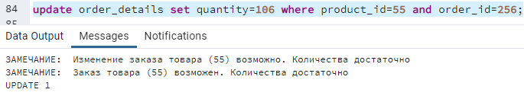

Рисунок 16 – результат попытки изменения на большее количество товаров